Первый год обучения
I полугодие
Раздел 1. Живопись и цветоведение
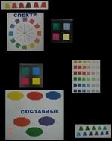
Тема 1.1. Введение. Цветоведение. Знакомство с акварелью и ее свойствами. Техника. Характеристики цвета. Понятия «теплые» и «холодные», основные и составные цвета. Выполнение цветовых растяжек с переходом от теплых к холодным оттенкам. Упражнение на получение составных цветов из основных. Упражнения с цветовым кругом. Использование акварели, бумаги формата А4.
Самостоятельная работа: орнамент с основными и составными цветами или цветовой круг, этюды ярких цветов.
Тема 1.2. Изучение цветовых и тоновых отношений. Этюды с натуры мелких предметов (камней, коры дерева). Использование акварели, бумаги формата А4.
Самостоятельная работа: аналогична заданию в классе.
Тема 1.3. Этюд предмета плоской конструкции. Корыто. Использование акварели, бумаги формата А3.
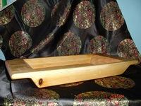
Самостоятельная работа: этюды плоских предметов, аналогично заданию в классе.

Тема 1.4. Этюд веточки осеннего шиповника. Использование гуаши как живописного материала.
Самостоятельная работа: этюд с натуры ветки ягодных культур.
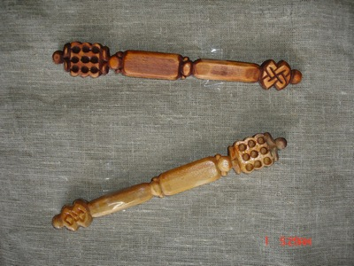
Тема 1.5. Этюд культового предмета Тос-карак. Девятиглазка. Познакомить о предмете и его применения. Упражнения с квадратами. Использование акварели, бумаги формата А4.
Самостоятельная работа: этюды из деревянных изделий с декоративной резьбой на нейтральном фоне.
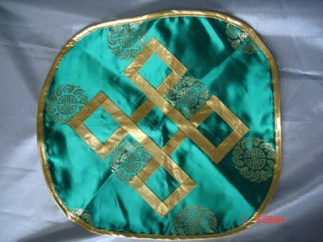
Тема 1.6. Этюд драпировки с орнаментом. Узел счастья. Символическое значение орнамента. Копирование лоскутков ткани в два-три цвета с несложным орнаментом. Развитие понятий «цветовая насыщенность», «цветовой тон». Последовательное ведение работы. Работа с палитрой, точное нахождение нужного цвета. Использование акварели, бумаги формата А4.
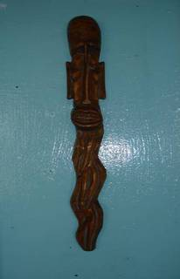
Самостоятельная работа: копирование лоскутков ткани с несложным орнаментом или природных объектов. Использование акварели, бумаги формата А4.
Самостоятельная работа: этюды с орнаментов на нейтральном фоне.
Тема 1.7. Этюд декоративной резьбой деревянной маски. Значение декоративной резьбы на предмете. Влияние окружающей среды на цвет предмета. Понятие «блика» в живописи. Использование акварели, бумаги формата А3.
Самостоятельная работа: этюд с предмета декоративной резьбой с бликом.
Раздел 2. Теория отношений колорита
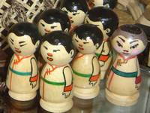
Тема 2.1. Этюд деревянной куклы. Деревянные и расписные куклы с натуры. Наброски людей. Точность и быстрота в передаче обобщенных больших цветовых отношений. Использование акварели, бумаги формата А4.
Самостоятельная работа: цветные акварельные наброски с натуры любых кукол и людей с обобщенных цветовых отношений.
II - полугодие
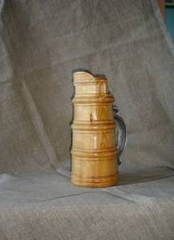
Тема 2.2. Этюд чайника на нейтральном фоне. Домбу. На нейтральном фоне. Предмет на свету и в тени. Отношения с фоном на свету и в тени. Силуэт. Использование акварели, бумаги формата А3.
Самостоятельная работа: этюд с каким-либо светлым предметом на нейтральном фоне.

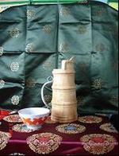
Тема 2.3. Натюрморт из 2-х предметов различных по цвету. Упражнения на целостное видение постановки. Цветовое решение. Техника по-сырому. Использование акварели, бумаги формата А4.
Самостоятельная работа: упражнения с составными цветами, этюд из двух предметов различных по цвету.

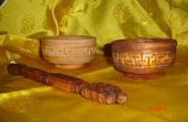
Тема 2.4. Этюд пиал. В теплой цветовой гамме. Яркий, насыщенный по цвету пиалы, как центр композиции, в окружении драпировки в теплой гамме. Использование акварели, бумаги формата А3.
Самостоятельная работа: этюд с пиалами в теплой гамме.
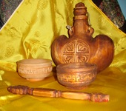
Тема 2.5. Натюрморт в теплой цветовой гамме. Теплый, насыщенный по цвету предмет в центре композиции в окружении двух пиал и девятиглазки и драпировок в теплой гамме. Использование акварели, бумаги формата А3.
Самостоятельная работа: этюд с предметами быта в теплой цветовой гамме.

Раздел 3. Теория светотени
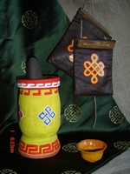
Тема 3.1. Контрастная цветовая гамма. Натюрморт из двух предметов быта. Ступка для чая с орнаментом. Яркий натюрморт с контрастными цветовыми отношениями.
Техника «гризайль». Натюрморт из предметов, различных по тону. Передача основных тональных отношений. Силуэт. Использование акварели, бумаги формата А3.
Самостоятельная работа: этюд с предметами быта и драпировками, насыщенными по цвету (теплыми и холодными), этюд с темным и светлым предметом на фоне серой драпировки.
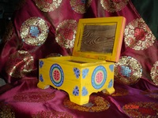
Тема 3.2. Рефлекс. Шкатулка с орнаментом. Светлый предмет в окружении яркой драпировки. Изменение цвета предмета в зависимости от фона и освещения, игра рефлексов на свету и в тени. Поиск живописной композиции в эскизах и форэскизах. Использование акварели, бумаги различных форматов в зависимости от найденной композиции в эскизе.
Самостоятельная работа: светлый предмет (пиала, кружка) на фоне ярких, определенных по цвету драпировок.
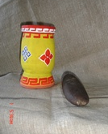
Тема 3.3. Натюрморт. Декоративная ступка для чая с каменным перстом.
Основные свойства цвета: цветовой тон, цветовая насыщенность, светлота. Понятие «цветовой тон»: ахроматическая тональная растяжка и ее соответствие хроматическим цветам. Понятие «цветовая насыщенность»: приемы снижения яркости цвета. Понятие «светлота»: упражнения с несколькими цветами, растяжки цвета – от темного к светлому. Использование акварели, бумаги формата А4.
Самостоятельная работа: упражнения на снижение цветовой насыщенности при помощи добавления к ярким цветам черного цвета, коричневого цвета.
Раздел 4. Теория полутона
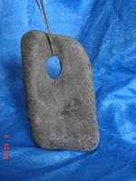
Тема 4.1. Этюд из природного предмета. Причуды природы Получение сложной гаммы цветов путем смешивания. Оптическое и механическое смешивание цветов. Работа с палитрой. Изучение возможностей техники акварели, отработка основных приемов работы в этом материале (мазок, заливка, лессировка). Использование акварели, бумаги формата А4.
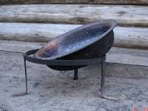
Самостоятельная работа: Выполнение этюдов коры деревьев, перьев птиц и т. п.
Тема 4.2. Этюд из 2-х предметов. Казани с подставкой. Освоение приемов работы акварелью заливка, по-сырому, а-ля прима (алла прима), лессировка, мазок. Несколько вариантов в разной технике. Композиция на листе, выразительность силуэта. Подбор конкретных цветов на палитре. Применение разнообразных оттенков одного цвета. Последовательное ведение работы. Использование палитры, точное нахождение нужного цвета. Использование акварели, бумаги формата А4.
Самостоятельная работа: этюды природных материалов (шишки, коряги, ракушки), копирование растений с репродукций.
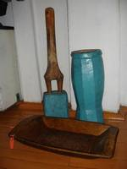
Тема 4.3. Контрольная постановка. Утварь для приготовления пищи для зерна. Натюрморт из 2-3 предметов, контрастных по размеру, тону и цвету на фоне ярких драпировок. Выявление полученных знаний по программе 1 класса. Использование акварели, бумаги различных форматов, в зависимости от эскизов.
Самостоятельная работа: этюд из предметов бытовой утвари.

Второй год обучения
I полугодие
Раздел 1. Светотень
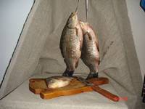
Тема 1. 1. Этюд из 2-3х предметов. Дары природы. Форма предмета. Понятия «свет», «тень» (собственная и падающая), «полутень», «рефлекс», «блик». Взаимодействие предмета с фоном. Использование акварели, бумаги формата А4.
Самостоятельная работа: Гризайль. Темный предмет на светлом фоне.
Контрастная гармония (на насыщенных цветах). Развитие колористического видения. Использование различных приемов работы с акварелью. Этюды осенних цветов с контрастными цветовыми отношениями. Цветовая насыщенность, богатство оттенков, цветовые гармонии. Использование акварели, бумаги формата A3.
Самостоятельная работа: этюды цветов.
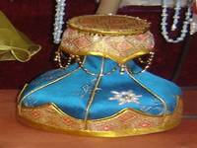
Тема 1.2. Этюд национального тувинского головного убора. Богатство рефлексов. Лепка формы предметов цветом. Использование акварели, бумаги формата A3.
Самостоятельная работа: этюды разных головных уборов.

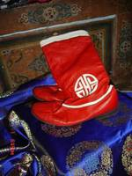
Тема 1.3. Этюд тувинской национальной обуви. Задание в технике «аля – прима». Этюд с предметом быта из кожи. Умение использовать технические приемы акварели. Передача материальности предмета. Использование акварели, бумаги формата А – 4.
Самостоятельная работа: натюрморт из кожаных предметов.
Раздел 2. Цветовой контраст.
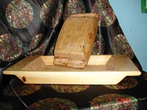
Тема 2.1. Натюрморт из 2-х предметов различных прямоугольных по форме предметов. Корыто различных размеров. Теплая цветовая гамма. Предметы контрастных по тону, в теплой цветовой гамме. Тональные и цветовые различия родственных цветов. Закрепление понятия «тон» в живописи. Богатство оттенков сближенных цветов. Нюансы одного и того же цвета. Колорит. Предварительная работа с эскизами. Использование акварели, бумаги формата А – 3.
Самостоятельная работа: натюрморт в коричневой гамме.
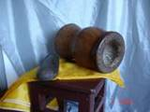
Тема 2.2. Натюрморт из предметов быта в ракурсе. 2-3 предмета на фоне цветных драпировок (яркий, насыщенный по цвету натюрморт). Повторение понятия «цветовая насыщенность». Игра рефлексов: проследить как «глохнут» цвета в местах непосредственного соприкосновения с контрастными, в результате наложения рефлексов от контрастных цветов. Предварительная работа с эскизами. Использование акварели, бумаги разных форматов.
Самостоятельная работа: натюрморт в контрастной цветовой гамме.
Тема 2.3. Этюд драпировок из шелка. Развитие колористического видения. Использование различных приемов работы с акварелью. Этюды цветных драпировок с контрастными цветовыми отношениями. Цветовая насыщенность, богатство оттенков, цветовые гармонии. Использование акварели, бумаги формата A3.
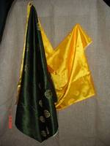
Самостоятельная работа: этюды драпировок.

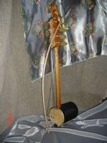
Тема 2.4. Натюрморт с фольклорным музыкальным инструментом- бызаанчы. Передача формы предметов в натюрморте с учетом освещения. Ритмическое построение цветовых и тональных пятен. Использование акварели, бумаги формата А2. Самостоятельная работа: этюды отдельных предметов искусства.

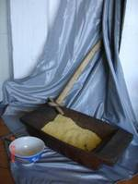
Тема 2.5. Натюрморт – фон на холодной цветовой гамме из трех предметов быта. Холодная сближенная цветовая гамма. Натюрморт из 2-х, 3-х предметов (теплая и холодная). Найти разницу в диапазоне сближенных цветов, почувствовать нюансы одного и того же цвета. Лепка формы предметов цветом. Использование акварели, бумаги формата А3.
Самостоятельная работа: этюды с хлебопекарными изделиями, этюд из 2-3 предметов, холодных по цвету, в окружении холодных драпировок.
Раздел 3. Цветовая среда.
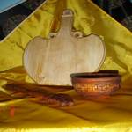
Тема 3.1. Этюд разделочной доской и пиалой в теплой цветовой гамме. Влияние цветовой среды на предметы. Понятие «цветовой контраст». Передача цвета предмета с учетом его изменения в зависимости от фона. Простой натюрморт (например, серый предмет или чайник с продуктами из молочных изделий на красном фоне). Использование акварели, бумаги различных форматов.
Самостоятельная работа: натюрморт с серым предметом на зеленом фоне.
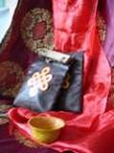
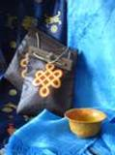
Тема 3.2. Натюрморт из разных предметов быта. Теплая и холодная цветовая гамма. Натюрморт из 2-х предметов (1-задание теплая; 2-задание холодная). Почувствовать нюансы одного и того же предметов на различных драпировках. Лепка формы предметов цветом. Использование акварели, бумаги формата А3.
Самостоятельная работа: этюды предметов быта на теплом и холодном фоне драпировок.
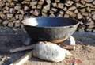
Тема 3.3. Натюрморт, состоящий из различных по фактуре предметов. Казан, камень. Вписать характерный силуэт предмета в среду через рефлексы полутона. Применить различные приемы письма акварелью. Цельность колористического решения. Выявление композиционного и живописного центра натюрморта, передача формы и фактуры предметов. Использование акварели, бумаги формата A2.
Самостоятельная работа: копирование репродукций с изображением природными материалами.
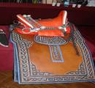
Тема 3.4. Натюрморт из предметов быта с различными материалами изготовления. Седло. На темной драпировке. Усиление цветовой насыщенности предмета в окружении темного фона. Взаимное влияние цвета предмета и фона. Использование акварели, бумаги формата А4.
Самостоятельная работа: аналогична заданию в классе.
Тема 3.5. Натюрморт из предметов быта сближенной цветовой гаммой. Развитие представление о сочетании цвета. Лепка цветом формы предмета. Ритмическое построение сближенных цветовых пятен. Натюрморт из нескольких различных по форме предметов на нейтральном фоне (с предварительным эскизом). Использование акварели (многослойная акварель, поэтапная работа над формой), бумаги формата А 3.
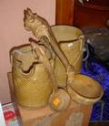
Самостоятельная работа: аналогична заданию в классе.

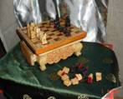
Тема 3.6. Натюрморт тематический - Шахматы. Изучение и решение декоративно прикладных предметов. Вылепить форму цветом и придать детальной прорисовки. Цветовое единство. Влияние среды, цветового единства и многообразие теплых оттенков.
Самостоятельная работа: аналогична заданию в классе.

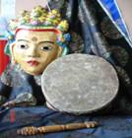
Тема 3.7. Контрольная постановка. Декоративный натюрморт в теплом колорите.
Грамотное последовательное ведение длительной постановки. Поиск интересного живописно-пластического решения. Использование акварели (многослойная акварель), бумаги формата А 3.
Самостоятельная работа: копирование репродукций с изображением атрибутов шамана.

Тема 3.8. Контрольная постановка. Декоративный натюрморт в теплом колорите.
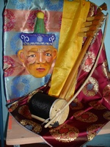
Натюрморт из 3 предметов, контрастных по размеру, тону и цвету на фоне ярких драпировок. Выявление полученных знаний по программе 2 класса. Использование акварели, бумаги различных форматов, в зависимости от эскизов. Использование акварели (многослойная акварель), бумаги формата А 3.
Самостоятельная работа: этюд из предметов бытовой утвари тувинского народа в настоящее время.
Третий год обучения.
I полугодие
Раздел 1. Цветовая обусловленность и нюанс
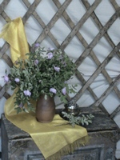
Тема 1.1. Этюд цветов и растений. Натюрморты из живых цветов или растений. Цельность и декоративность колористического решения. Богатство цветовых рефлексов. Развитие навыков и умений работы с акварелью. Использование акварели, бумаги формата А 3.
Самостоятельная работа: этюды живых цветов или растений.

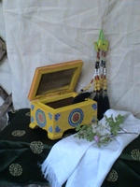
Тема 1.2. Этюд. Шкатулка с женским декоративным накостником. Натюрморт из разнохарактерных по форме и материалу предметов в холодной или теплой гамме. Колорит. «Живописная фактура», материальность, лепка формы предметов цветом, пространственная живописная среда. Использование акварели, бумаги формата А 3.
Самостоятельная работа: этюды отдельных предметов, различных по материалу.
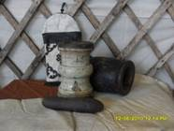
Тема 1.3. Натюрморт из 3-х предметов быта, цилиндрических по форме и материальности предметов. Светлая гамма. Натюрморт из светлых предметов на нейтральном фоне. Поиски тонких цветовых и тональных отношений (нюансная гармония). Работа с формой. Пространственная среда. Предварительная работа с форэскизами. Использование акварели (многослойная акварель), бумаги формата А 3.
Самостоятельная работа: этюды со светлыми предметами и нейтральным фоном.
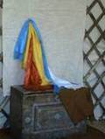
Тема 1.4. Натюрморт из прямоугольного предмета с ритуальными рушниками разных оттенков. Светлая гамма. Натюрморт из рушников предметов на фоне белой драпировки. Поиски тонких цветовых отношений (нюансная гармония). Форма и освещенность предметов. Глубина пространства. Предварительная работа с форэскизами. Использование акварели (многослойная акварель) или гуаши, бумаги формата А 3.
Самостоятельная работа: этюды с цветными драпировками и светлым фоном.
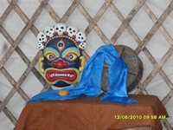
Тема 1.5. Краткосрочный этюд с маской.
Натюрморт из разнохарактерных по форме и материалу предметов в холодной или теплой гамме. Колорит, материальность, лепка формы предметов цветом, пространственная живописная среда. Использование акварели, бумаги формата А 3.
Самостоятельная работа: этюды отдельных предметов, различных по материалу.
Тема 1.5. Колыбель декоративной резьбой.
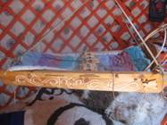
История о самом предмете и его применение. Вылепить форму без плоскости в воздушном пространстве. Детальная проработка резьбы предмета.
Использование акварели, бумаги формата А 3.
Самостоятельная работа: этюды аналогично классному заданию.

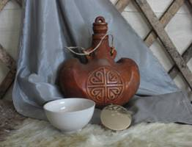
Тема 1.7. Натюрморт с усложненным фоном. Фляга с пиалой.
Изучение и решения плановости предметов. Передать цветовое единство. Определить и решить тоновые, цветовые контрасты. Использование акварели, бумаги формата А 3.
Самостоятельная работа: этюды аналогично классному заданию.
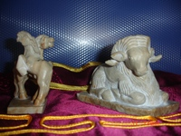
Тема 1.8. Натюрморт из агальматолита. Скульптура – малых форм тувинского народа. Применить приемы акварельной живописи для выявления природного материала. Лепка объема цветом. Тональная и цветовая разница предметов и фона. Использование акварели, бумаги формата А 4.
Самостоятельная работа: этюды аналогично классному заданию.
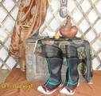
Тема 1.9. Натюрморт в интерьере. Передача глубины пространства. Создание нескольких эскизов с разных мест. Связь со станковой композицией. Форма и объем предметов в большом пространстве при цельности всей постановки. Выразительность светотональных и цветовых отношений. Использование акварели, бумаги различного формата.
Самостоятельная работа: этюды бытовых натюрмортов в интерьере.

II- полугодие
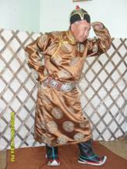
Тема 1.10. Этюд фигуры человека в тувинском национальном костюме. Этюд фигуры человека в спокойной позе. Несложное движение. Развитие навыков и умений изображения фигуры человека. Решение сложной пластической формы при помощи силуэта в пространстве. Пропорции фигуры. Живописная и тональная связь силуэта фигуры с пространственной средой. Использование акварели или гуаши, бумаги формата А 3.
Самостоятельная работа: этюды с натуры членов семьи, друзей.
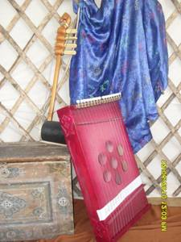
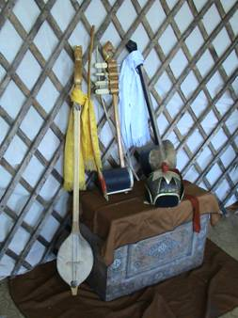
Тема 1.11. Этюд в интерьере с музыкальными инструментами тувинского народа.
Изучение и решения декоративных предметов в интерьере. Изучение конструкции предметов и вылепить форму цветом и придать детальной прорисовки. Влияние среды, единство и многообразие теплых оттенков. Использование акварели, бумаги формата А 3.
Самостоятельная работа: этюды музыкального инструмента – Игил.
Тема 1.12. Натюрморт тематического содержания. Утварь обработки шкуры или утварь для приготовления просо.
Изучение и решения природного предмета. Изучить конструкцию предмета и вылепить форму цветом, выполнить детальную прорисовку. Влияние среды, единство и многообразие сближенных оттенков. Использование акварели, бумаги формата А 3.
Самостоятельная работа: этюд аналогично классному заданию.

Тема 1.13. Натюрморт из 3-4 предметов сложной и разнообразной конструкции. Умение вести длительную последовательную работу. Определить цветовые и тональные отношения. Решение сложной конструкции форм в пространстве. Живописная и тональная связь предметов с пространственной средой. Использование акварели или гуаши, бумаги формата А 3.
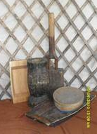
Самостоятельная работа: этюды с натуры сложной конструкции.
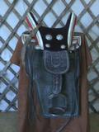
Тема 2.1. Национальное тувинское седло с тебеньком.
Применение приемов акварельной живописи для выявления материальности предмета на светлом и сложном по конструкции фоне. Различить цветовую насыщенность предмета в окружении светлого фона. Взаимное влияние цвета предмета и фона. Использование акварели, бумаги формата А4.
Самостоятельная работа: аналогична заданию в классе.
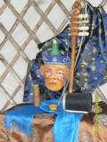
Тема 2.2. Тематический натюрморт из 3-х предметов на фоне решетчатой стены юрты. Натюрморт с боковым освещением, с различными по форме и размеру предметами. Состояние контраста, решение силуэтов в пространственной среде. Лепка формы предметов цветом. Использование акварели, бумаги формата А 3.
Самостоятельная работа: этюды с боковым освещением.

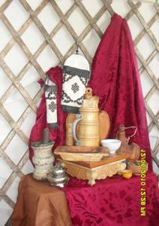
Тема 2.3. Этюд ассорти.
Композиционное решение. Тщательная светотеневая моделировка формы в световоздушной среде. Цветовая тональность и цельность. Использование акварели, бумаги формата А 3.
Самостоятельная работа: этюды аналогично классному заданию.
Раздел 3. Композиционно-пространственная среда
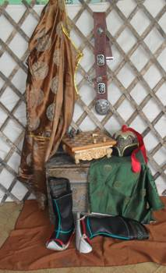
Тема 3.1. Натюрморт тематический с композиционным центром. Тематический натюрморт из предметов, четких по цвету и различных по форме со складками на переднем плане. Выделение смыслового центра светом и цветом. Ритмическое построение цветовых пятен. Форма предметов, материальность. Цветотональное решение. Предварительная работа с живописными эскизами. Использование акварели, бумаги формата А 3.
Самостоятельная работа: тематический натюрморт.
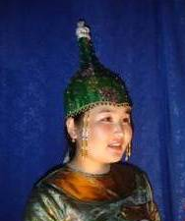
Тема 3.2. Этюд головы человека. Создание нескольких эскизов с разных мест. Связь со станковой композицией. Вылепить силуэтом форму и объема головы человека. Выразительность светотональных и цветовых отношений. Использование акварели, бумаги различного формата.
Использование акварели, бумаги формата А 4.
Самостоятельная работа: этюды головы человека.
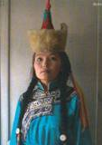
Тема 3.3. Контрольное задание. Портрет человека в тувинском национальном костюме.
Развитие навыков и умений рисования портрета человека с индивидуальными особенностями. Решение формы при помощи нюансов цвета. Портрет человека в спокойной позе. Закрепление умений и навыков полученные в 3 классе. Использование акварели, бумаги формата А3.
Самостоятельная работа: Аналогично классному заданию.

